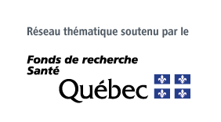
FORMULAIRE DE CONSENTEMENT
(un par personne)
RÉSEAU DE RECHERCHE EN SANTÉ DE LA VISION

Je, (Prénom Nom) ___, soussigné.e, autorise et sans réserve, le Réseau de recherche en santé de la vision (RRSV) à disposer pleinement et irrévocablement de l’image titrée ci-bas me représentant ou m’appartenant, illustrant ou non mes travaux de recherche.
Titre de l’image : _ _
Cette image est destinée à être reproduite, représentée et/ou adaptée, en tout ou partie, s'il y a lieu, dans les pages du site web du RRSV (reseauvision.ca/ visionnetwork.ca) ou pour tout autre document de promotion du RRSV ou de demande de fonds du RRSV.

Cette autorisation gracieuse est uniquement destinée
à l’usage du RRSV et sans limite de durée.

Par la présente, je reconnais ne pas prétendre à une réparation d'un préjudice quel qu'il soit du fait de l'utilisation de mon image.

Lu et approuvé

Signature : _______________________
Ville : __
Date (AAAA/MM/JJ) : __

